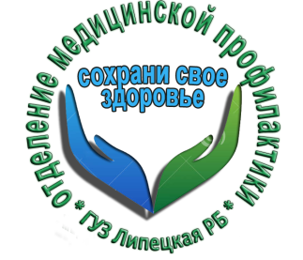 Чем опасно электромагнитное излучение.
Электромагнитное излучение — это колебание электрических и магнитных полей, которое распространяется в пространстве со скоростью света. Человек его не видит и не чувствует, поэтому не в состоянии оценить, как оно воздействует на здоровье..
Электромагнитные поля увеличивают риск для здоровья детского и ослабленного организма, а также людей, подверженных аллергическим заболеваниям.
Важно знать, что уровень напряженности электромагнитного поля снижается при удалении от него на некоторое расстояние. Так, чтобы уберечься от вредного влияния высоковольтных линий на здоровье человека, нужно отойти на безопасное расстояние от ЛЭП или других высокоуровневых источников на 25 метров.
Что делать?
Выяснить степень опасности, которая исходит от различных источников электромагнитного излучения дома и на работе с помощью специального дозиметра.
В соответствии с показателями расставить электробытовые приборы таким образом, чтобы они находились как можно дальше от зоны отдыха и обеденного стола (минимум 2 метра).
Расстояние от ЭЛТ монитора или телевизора должно составлять не менее 30 см.
Из спальни и детской комнаты по возможности удалить все электроприборы.
Электронные часы с будильником ставить не ближе 10 см от подушки.
Не находиться рядом с работающей СВЧ-печью, микроволновкой или обогревателем.
Сотовые телефоны не рекомендуется подносить к голове ближе, чем 2,5 см. Неплохо разговаривать через громкую связь, а телефон держать как можно дальше от себя.
Не стоит постоянно носить средства сотовой связи в карманах – в сумочке или барсетке им самое место.
Всегда выключать неиспользуемые электрические устройства, поскольку даже в спящем режиме от них исходит определенная доза излучения.
Вредно использовать фен перед сном: ЭМИ замедляет выработку мелатонина и нарушает циклы сна. Не стоит пользоваться и компьютером или планшетом менее чем за 2 часа до отхода ко сну.
В розетках для подключения электроприборов необходимо проверить наличие заземления.
Зная такие простые правила, Вы сможете сохранить свое здоровье!

Врач терапевт ГУЗ «Липецкая РБ» А. Ш. Ашурбеков.

